НАЦИОНАЛЬНЫЙ ИССЛЕДОВАТЕЛЬСКИЙ УНИВЕРСИТЕТ ИТМО

Факультет Программной Инженерии и Компьютерной Техники

Формальные языки и грамматики

Домашняя работа № 2

Выполнила студентка:

Борисова Анастасия Денисовна

Группа № P33222

Преподаватель: Лаздин Артур Вячеславович

г. Санкт-Петербург

2023

Задание:

* Построить недетерминированный КА;
* По полученному НДА построить ДКА;
* Минимизировать полученный ДКА;
* Для минимального ДКА написать программу-распознаватель предложений языка, порождаемого регулярным выражением.

Выполнение работы:

По данному регулярному выражению ba((ab)|(ac))*cb построила недетерминированный конечный автомат:

Далее построила таблицу переходов ДКА эквивалентного НКА:

| № | state | a | b | c |
| --- | --- | --- | --- | --- |
| 1 | 1 | - | 2 | - |
| 2 | 2 | 3,4,5,8,12 | - | - |
| 3 | 3,4,5,8,12 | 6,9 | - | 13 |
| 4 | 6,9 | - | 4,5,7,8,11,12 | 4,5,8,10,11,12 |
| 5 | 13 | - | 14 | - |
| 6 | 4,5,7,8,11,12 | 6,9 | - | 13 |
| 7 | 4,5,8,10,11,12 | 6,9 | - | 13 |
| 8 | 14 | - | - | - |

Минимизация ДКА:

P0={A0=(1,2,3,4,5,6,7) B0=(8)}

P1={A1=(1,2,4,5) B1=(3,6,7) C1=(8)}

P2={A2=(1) B2=(2) C2=(3,6,7) D2=(4) E2=(5) F2=(8)}

|  |  | | | P0 | | | P1 | | | P3 | | |
| --- | --- | --- | --- | --- | --- | --- | --- | --- | --- | --- | --- | --- |
| № | a | b | c | A | b | c | a | b | c | a | b | c |
| 1 | - | 2 | - | - | A0 | - | - | A1 | - | - | B2 | - |
| 2 | 3 | - | - | A0 | - | - | B1 | - | - | C2 | - | - |
| 3 | 4 | - | 5 | A0 | - | A0 | A1 | - | A1 | D2 | - | E2 |
| 4 | - | 6 | 7 | - | A0 | A0 | - | B1 | B1 | - | C2 | C2 |
| 5 | - | 8 | - | - | B0 | - | - | C1 | - | - | F2 | - |
| 6 | 4 | - | 5 | A0 | - | A0 | A1 | - | A1 | D2 | - | E2 |
| 7 | 4 | - | 5 | A0 | - | A0 | A1 | - | A1 | D2 | - | E2 |
| 8 | - | - | - | - | - | - | - | - | - | - | - | - |

Таким образом, получено 6 состояний:

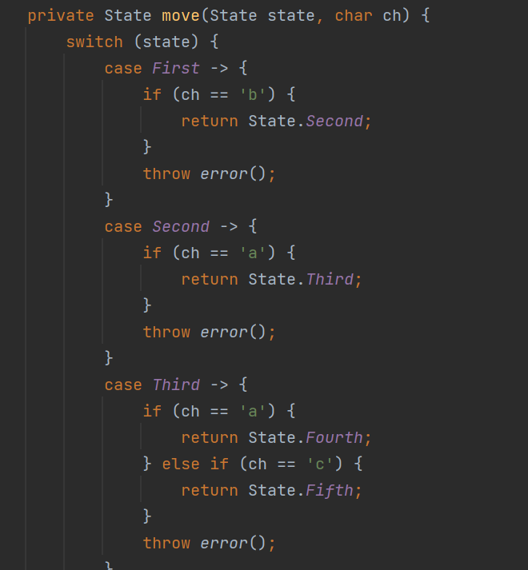

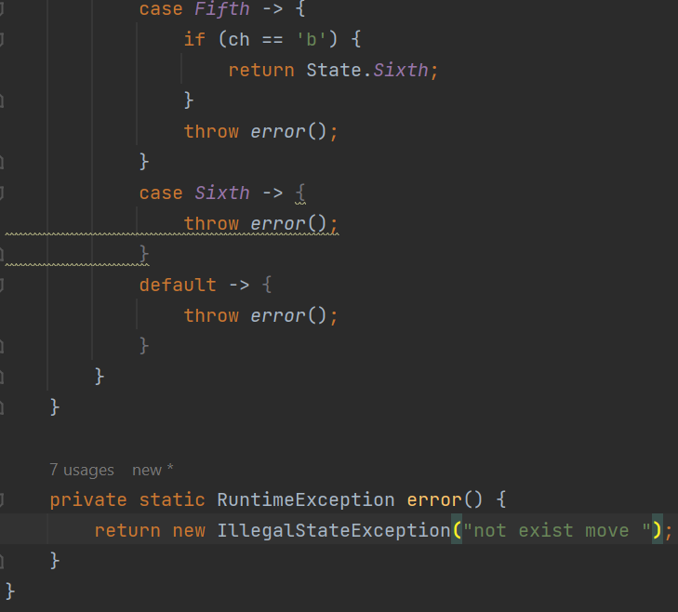

Пример работы программы:

